الجمهورية الجزائرية الديمقراطية الشعبية
متوسطة: الشهيد بركوشة غربي- أم العظام السنة الدراسية:2024/2025
امتحان الفصل الأول المستوى: الثانية متوسط
اختبار فـي مادة: العلوم الفيزيائية والتكنولوجيا المدة: ساعة ونصف
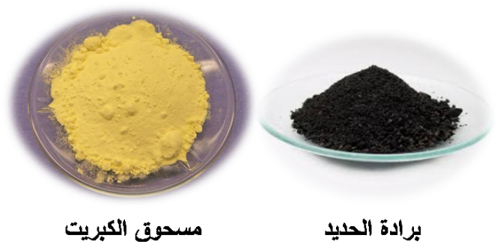
التمرين الأولى: 06ن
نمزج 8g من مسحوق الكبريت مع كمية من برادة الحديد.
نسخن المزيج فنحصل على 21,9gمن كبريت الحديد.
- حدّدنوع التحول الحاصل؟ علل إجابتك.
- هل يمكن فصل برادة الحديد عن مسحوق الكبريت بعد التسخين؟علل إجابتك.
- هل الكتلة محفوظة خلال هذا التحول؟
- استنتج كتلة برادة الحديد؟
التمرين الثاني:06ن
- شعرت الأم بالنعاس فقامت بتحضیر فنجان من القهوة وسألت ابنها لماذا ياترى القهوة تنشط وتذهب النعاس؟ فأجابها أن المكون الأساسي للقهوة هو الكافیین، فأخذه الفضول للبحث في شبكة الانترنت فوجد أن الصيغة الكيميائية لجزيء الكافیین هي:C₈H₁₀N₄O₂
حدد على الجدول المقابل الذرات المكونة لهذا الجزيء وكذلك اسم وعدد وتمثیل كل منها :

اسم الذرة | رمزها | عددها في الجزيء | الثمثيل
- صنف في جدول الرموز التالية:
H₂O – Cl - H₂ - Na - O2 - C
الذرة | الجزيء

الصفحة 1 من 2
تابع اختبار مادة: العلوم الفيزيائية والتكنولوجيا
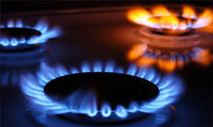
الوضعية الادماجية :08ن
غاز الميثان او غاز المدينة هو الغاز الذي نستعمله في المنزل للطبخ
وللتسخين ، حيث أن هذا الغاز يحترق بوجود غاز ثنائي الأكسجين
فينتج عنه انطلاق غاز ثاني أكسيد الكربون وبخار الماء.
- حدد نوع التحول الحاصل؟
- عبر عن هذا التحول وفق الجدول التالي:
المواد بعد التحول |  | المواد قبل التحول
 |  |  |  | عيانيا(اسماء المواد)
مجهريا
(التعبير بالنموذج الجزيئي)
التعبير بالصيغة الكيميائية
(الرموز)
- كيف نكشف عن وجود غاز ثاني أكسيد الكربون؟ (مع الشرح)

الصفحة 2من2 بالتوفــــيــق

